
606.szám
KREATÍV EURÓPA HÍRLEVÉL - KULTÚRA | 2016. április 14.

A Kreatív Európa Iroda ingyenes elektronikus hírlevele

Amennyiben a hírlevél szövege ebben az e-mailben nem olvasható, kérjük, kattintson ide a HTML-változat elolvasásához
1. KULTURÁLIS HÍREK AZ EU-BÓL
• 1.1 Az UNESCO 2016-2017-es részvételi programja
• 1.2 Menekültek integrációja - megjelent a magyar nyelvű tájékoztató
2. KULTURÁLIS CÉLÚ PÁLYÁZATOK
• 2.1 Könyvforgató - pályázat
• 2.2 II. Vallai Péter Kortárs Előadó-művészeti Fesztivál
• 2.3 Utopia Music Generations Program - pályázat
• 2.4 Az Electroni[k] művészeti pályázata
• 2.5 Instant akciók az erőszak és a rasszizmus ellen
• 2.6 Személyes Budapest - alkotópályázat
• 2.7 Óriás Társas - pályázat
• 2.8 Digitális Világ - pályázat
• 2.9 Kattanásig - fotó- és videópályázat
• 2.10 Az év vadvirága: a mocsári kockásliliom
3. ÁLLÁSLEHETŐSÉGEK
• 3.1 Szakreferenst keres a CAE
• 3.2 Művészeti rendezőt keresnek Olaszországba
• 3.3 Művészeti igazgatót keres az AAC
4. KONFERENCIÁK, KÉPZÉSEK, WORKSHOPOK
• 4.1 I. B. Singer Nyomában
5. PARTNERKERESÉSEK
• 5.1 Máltai szervezet társszervezőt keres
6. ÖSZTÖNDÍJAK
• 6.1 Az EMC utazási és projektpályázata
• 6.2 Alkotóházi ösztöndíj Linzbe
• 6.3 A Studium Akadémia ösztöndíja
• 6.4 K&H alkotói ösztöndíjprogram
7. EURÓPAI DOKUMENTUMOK
• 7.1 E-connector / Ázsia és Európa

1. KULTURÁLIS HÍREK AZ EU-BÓL
1.1 Az UNESCO 2016-2017-es részvételi programja
 |  | Az UNESCO pályázatot hirdet a 2016-2017-es részvételi programja keretében a tagállamok nemzeti, regionális vagy szubregionális programjainak támogatására.  (UNESCO)  Pályázatot hirdet az UNESCO a 2016-2017-es részvételi programja keretében a tagállamok olyan nemzeti, regionális vagy szubregionális programjainak támogatására, amelyek összhangban állnak az UNESCO prioritásaival és értékrendjével. A pályázat forrásait főleg a legkevésbé fejlett országok, a fejlődő... » Tovább
  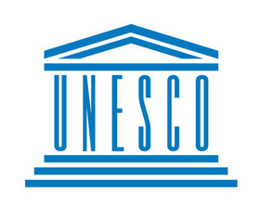

1.2 Menekültek integrációja - megjelent a magyar nyelvű tájékoztató
 |  | Irodánk honlapján megjelent a Kreatív Európa Program Menekültek integrációja területének magyar nyelvű tájékoztató dokumentumai.  (Kreatív Európa Iroda)  Az információs anyagok elérhetőek a Kreatív Európa Program menüponton belül a MENEKÜLTEK INTEGRÁCIÓJA TERÜLETNÉL . » Tovább
  

2. KULTURÁLIS CÉLÚ PÁLYÁZATOK
2.1 Könyvforgató - pályázat
 |  | Olvasásnépszerűsítő pályázatot hirdet magyar általános iskoláknak és civil szervezeteknek Könyvforgató címmel az Erőforrás Alapítvány.  (Pályázatfigyelő)  Az Erőforrás Alapítvány United Way Magyarország olvasásnépszerűsítő pályázatot hirdet Könyvforgató címmel. A pályázaton magyarországi általános iskolák és civil szervezetek vehetnek részt. A nyertes iskolák tanulói könyvadományban részesülnek. Pályázati határidő: 2016. május 6. » Tovább
  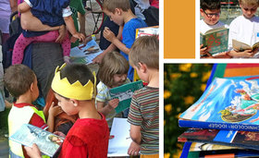

2.2 II. Vallai Péter Kortárs Előadó-művészeti Fesztivál
 |  | Az RS9 Színház pályázatot hirdet előadóművészeknek a 2016 novemberében megrendezendő II. Vallai Péter Kortárs Előadó-művészeti Fesztiválon való részvételre.  (Pályázatfigyelő)  Pályázatot hirdet a 2016. november 25. és 27. között második alkalommal megrendezendő Vallai Péter Kortárs Előadó-művészeti Fesztiválon való részvételre az RS9 Színház. A rendezvény célja a kortárs irodalom és előadó-művészet kapcsolatának erősítése. Pályázni kortárs lírai és prózai művek... » Tovább
  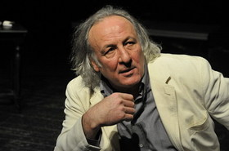

2.3 Utopia Music Generations Program - pályázat
 |  | Az Utopia Studio pályázatot hirdet fiatal zenészeknek az Utopia Music Generations Programban való részvételre.  (pályázatok.org)  Fiatal zenészeknek hirdet pályázatot az Utopia Music Generations Programban való részvételre az Utopia Studio. A program fiatal zenekarok alkotói tevékenységéhez és pályakezdéséhez nyújt szakmai és anyagi támogatást. A pályázat nyertesei az Utopia Studioban készíthetnek hangfelvételt, és adhatnak... » Tovább
  

2.4 Az Electroni[k] művészeti pályázata
 |  | Az Electroni[k] szervezet pályázatot hirdet a technológiát és szoftvereket használó művészeknek a francia Festival Maintenant fesztiválon való részvételre.  (on-the-move)  Pályázatot hirdet a 2016 októberében Franciaországban megrendezendő Festival Maintenant (Most Fesztivál) programjában való részvételre az Electroni[k]. A pályázaton olyan innovatív projektekkel lehet részt venni, amelyek a szokatlan, költői hatás elérése érdekében összekapcsolják a művészeteket az... » Tovább
  

2.5 Instant akciók az erőszak és a rasszizmus ellen
 |  | A németországi Interkunst e.V. kulturális szervezet pályázatot hirdet fiatal előadóművészeknek az Instant akciók az erőszak és a rasszizmus ellen című színházi projektben való részvételre.  (on-the-move)  Pályázatot hirdet a németországi Interkunst e.V. kulturális szervezet a 2016 szeptemberében és októberében megrendezendő Instant Acts against violence and racism (Instant akciók az erőszak és a rasszizmus ellen) című színházi projektben való részvételre. A szervezők olyan 17 és 30 év közötti... » Tovább
  

2.6 Személyes Budapest - alkotópályázat
 |  | Nemzetközi alkotópályázatot hirdet a MOMO Művészeti és Kulturális Egyesület Személyes Budapest címmel.  (pályázatok.org)  A MOMO Művészeti és Kulturális Egyesület nemzetközi alkotópályázatot hirdet Személyes Budapest címmel. A pályázaton olyan műalkotásokkal lehet részt venni, amelyek a Budapestet személyessé tevő jellegzetességeket ragadják meg. A következő műfajokban lehet pályázni: animáció, tánc, film és videó,... » Tovább
  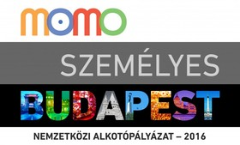

2.7 Óriás Társas - pályázat
 |  | A Tengerecki Alapítvány pályázatot hirdet az Óriás Társas játékpark használatára.  (pályázatok.org)  Pályázatot hirdet a Tengerecki Alapítvány magyarországi és európai uniós szervezeteknek, vállalkozásoknak és magánszemélyeknek az Óriás Társas játékpark használatára. A pályázat nyertesei a 2016. június 1. és augusztus 19. közötti időszakban szervezhetik meg a rendezvényt. Pályázati határidő:... » Tovább
  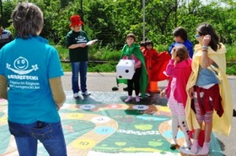

2.8 Digitális Világ - pályázat
 |  | Pályázatot hirdet weboldal és mobilapplikáció ingyenes fejlesztésére az Xpertstudio.  (Pályázatfigyelő)  Az Xpertstudio Kft. pályázatot hirdet Digitális Világ címmel weboldal és mobilapplikáció ingyenes fejlesztésére. A pályázaton szervezetek, cégek, egyesületek, alapítványok, intézmények, önkormányzatok, egyéni vállalkozók és magánszemélyek vehetnek részt. A program keretében elkészítik a sikeres... » Tovább
  

2.9 Kattanásig - fotó- és videópályázat
 |  | A Cri Du Chat Baráti Társaság és a Kattanásig Produkció fotó- és videópályázatot hirdet amatőr és profi alkotóknak.  (Kreatív Európa Iroda)  Fotó- és videópályázatot hirdet Kattanásig címmel a Cri Du Chat Baráti Társaság és a Kattanásig Produkció. A pályázatra amatőr és profi fotósok és filmesek küldhetnek be olyan alkotásokat, amelyek a kattanásig szó hallatán először jut eszébe az alkotóknak. Minden alkotó csak egy képpel vagy egy,... » Tovább
  

2.10 Az év vadvirága: a mocsári kockásliliom
 |  | Rajzpályázatot hirdet gyerekeknek a Duna-Dráva Nemzeti Park Igazgatóság Az év vadvirága: a mocsári kockásliliom címmel.  (Pályázatfigyelő)  A Duna-Dráva Nemzeti Park Igazgatóság rajzpályázatot hirdet Az év vadvirága: a mocsári kockásliliom címmel. A pályázatra általános iskolás diákok rajzait várják. Két korcsoportban lehet pályázni: 1-4. osztály; valamint 5-8. osztály. A zsűri kategóriánként három-három díjazottat választ ki, akik az... » Tovább
  

Egyéb aktuális pályázataink: http://kultura.kreativeuropa.hu/palyazat
A Tempus Közalapítvány pályázataival kapcsolatban bővebb felvilágosítás kérhető:
Tempus Közalapítvány
1093 Budapest, Lónyay utca 31.
http://www.tka.hu
(06 1) 237-1320
info@tpf.hu

3. ÁLLÁSLEHETŐSÉGEK
3.1 Szakreferenst keres a CAE
 |  | A Culture Action Europe európai politikai szakreferenst keres brüsszeli irodájába.  (on-the-move)  Európai politikai szakreferenst keres 2016 júniusától brüsszeli (Belgium) irodájába a Culture Action Europe (Európai Kulturális Akció, CAE). Az új munkatárs feladata lesz a kultúrát érintő európai politikai fejlemények nyomon követése. Elvárások: egyetemi végzettség, anyanyelvi szintű angol,... » Tovább
  

3.2 Művészeti rendezőt keresnek Olaszországba
 |  | Az olaszországi Santarcangelo dei Teatri pályázatot hirdet a 2017-es, 2018-as és 2019-es Nemzetközi Utcaszínházi Fesztivál művészeti rendezésére.  (on-the-move)  Pályázatot hirdet az olaszországi Santarcangelo dei Teatri a 2017-es, 2018-as és 2019-es Festival Internazionale del Teatro in Piazza (Nemzetközi Utcaszínházi Fesztivál) művészeti rendezésére. A szerződés a fesztivál idejétől számítva három évre szól. Elvárások: kortárs előadó-művészeti projektek... » Tovább
  

3.3 Művészeti igazgatót keres az AAC
 |  | Az egyesült államokbeli Művészközösségek Szövetsége művészeti igazgatót keres.  (on-the-move)  Művészeti igazgatót keres az egyesült államokbeli Alliance of Artists Communities (Művészközösségek Szövetsége, AAC). Az új munkatárs feladata lesz a művészeti ösztöndíjprogramokat kínáló szervezet vezetése. Elvárások: felsőfokú végzettség, a művészetek és a kreatív ipar ismerete, legalább ötéves... » Tovább
  

4. KONFERENCIÁK, KÉPZÉSEK, WORKSHOPOK
4.1 I. B. Singer Nyomában
 |  | 2016 nyarán cirkuszművészeti, zenei, színházi és táncművészeti utazó fesztivált rendeznek Lengyelországban Singer Nyomában Művészeti Műhelyek címmel.  (on-the-move)  Cirkuszművészeti, zenei, színházi és táncművészeti utazó fesztivált rendeznek 2016. július 23. és augusztus 5. között Lengyelországban Śladami Singera Warsztaty Spotkania Sztuka (Singer Nyomában Művészeti Műhelyek) címmel. A rendezvényt a Nobel-díjas író, Isaac Bashevis Singer munkássága, és... » Tovább
  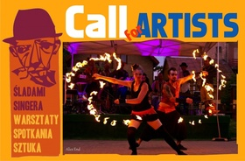

5. PARTNERKERESÉSEK
5.1 Máltai szervezet társszervezőt keres
 |  | Társszervezőt keres az EU Kreatív Európa programja Menekültek integrációjának támogatása területe keretében benyújtandó pályázatához egy máltai szervezet.  (Kreatív Európa Iroda)  Az Európai Unió Kreatív Európa programja Menekültek integrációjának támogatása területe keretében benyújtandó pályázatához keres társszervezőt az Arts Council Malta (Máltai Művészeti Tanács, ACM). A tervezett projekt célja a menekültek bevonása az európai művészeti és kulturális életbe, ezáltal... » Tovább
  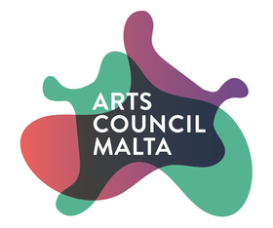

Egyéb aktuális partnerkeresések: http://kultura.kreativeuropa.hu/partner

6. ÖSZTÖNDÍJAK
6.1 Az EMC utazási és projektpályázata
 |  | Utazási ösztöndíjra, valamint előadó-művészeti projektek támogatására hirdet pályázatot a 2016. májusi Európai Zenei Fórum keretében az Európai Zenei Tanács.  (on-the-move)  A 2016. május 19. és 22. között Wroclawban (Lengyelország) megrendezendő European Forum on Music (Európai Zenei Fórum) keretében pályázatot hirdet a European Music Council (Európai Zenei Tanács, EMC) utazási és előadó-művészeti projektek támogatására. A pályázat keretében hét utazási ösztöndíjat... » Tovább
  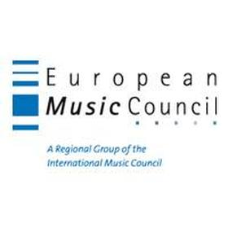

6.2 Alkotóházi ösztöndíj Linzbe
 |  | Az ausztriai bb15 művészeti központ alkotóházi ösztöndíjat hirdet Linzbe 2016 végére és 2017 elejére hanggal, zenével és halláskutatással foglalkozó művészeknek.  (on-the-move)  Alkotóházi ösztöndíjat hirdet Linzbe az ausztriai bb15 alternatív művészeti központ. A pályázaton hanggal, zenével és halláskutatással foglalkozó művészek indulhatnak. Az ösztöndíj a 2016 szeptembere és decembere, valamint 2017 januárja és júniusa közötti időszakokban két hétre nyújt lehetőséget a... » Tovább
  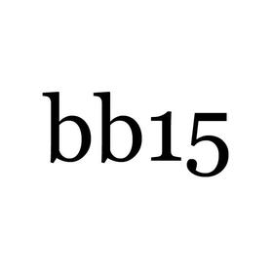

6.3 A Studium Akadémia ösztöndíja
 |  | Ösztöndíjat hirdet leendő 12. osztályos tanulóknak a Studium Akadémia.  (pályázatok.org)  A Studium Akadémia ösztöndíjat hirdet a 2016/2017-es komplex tanácsadási programjában való részvételre leendő 12. osztályos tanulóknak. Az ösztöndíjra olyan tanulók pályázhatnak, akik ausztriai, németországi vagy svájci egyetemen szeretnék folytatni tanulmányaikat. A részvétel feltétele a jeles... » Tovább
  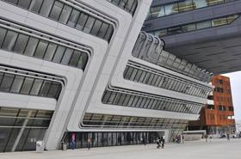

6.4 K&H alkotói ösztöndíjprogram
 |  | A K&H csoport ösztöndíj- és egyszeri műtárgyvásárlási programot hirdet K&H alkotói ösztöndíjprogram címmel fiatal képzőművészeknek.  (Kreatív Európa Iroda)  K&H alkotói ösztöndíjprogram címmel ösztöndíj- és egyszeri műtárgyvásárlási programot hirdet fiatal képzőművészeknek a K&H csoport. Az ösztöndíj nyertese fél évig havi pénzbeli támogatásban részesül. A kiíró a pályázó művészektől összesen legfeljebb tíz alkotást megvásárol. Pályázni festmény,... » Tovább
  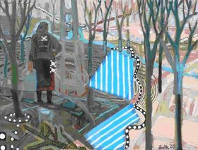

Egyéb aktuális ösztöndíjak: http://kultura.kreativeuropa.hu/osztondij

7. EURÓPAI DOKUMENTUMOK
7.1 E-connector / Ázsia és Európa
 |  | Tájékoztatót tett közzé az ázsiai és európai kulturális mobilitásról az on the move E-csatlakozó / Ázsia-Európa címmel.  (on-the-move)  Az on the move tájékoztatót tett közzé E-connector / Asia-Europe (E-csatlakozó / Ázsia-Európa) címmel a kulturális mobilitásról. Az ázsiai és európai mobilitásról szóló szójegyzék elkészítésében az ASEF Culture360 kezdeményezése működött közre. A dokumentum a művészek és kulturális szakemberek... » Tovább
  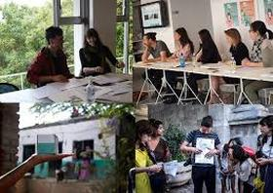

(C) 2016 Kreatív Európa Nonprofit Kft. Összeállította: Pinizsi Gábor.
Irodánk engedélyt ad e Hírlevél tartalmának reprodukálására a Kreatív Európa Iroda mint forrás megjelölésével. Noha forrásainkat kellő körültekintéssel választottuk ki, a nem hivatalos forrásból átvett információkat ellenőrizni nincs módunk, így azokért felelősséget vállalni sem tudunk.
Amennyiben a továbbiakban nem szeretné kapni hírlevelünket, kérjük, felhasználói fiókjában módosítsa adatait.
A hírlevéllel kapcsolatos kérdéseit, észrevételeit a hirlevel@kreativeuropa.hu címre várjuk.

Kreatív Európa Nonprofit Kft. - Creative Europe Desk Hungary
1145 Budapest Róna u. 174. I épület III. emelet/304.
info@kreativeuropa.hu - http://kultura.kreativeuropa.hu; http://www.kreativeuropa.hu

A Kreatív Európa Nonprofit Kft. az Európai Unió Kreatív Európa programjának hivatalos magyarországi koordinátora, működésének fő támogatója az Európai Unió Bizottsága, az Emberi Erőforrások Minisztériuma és a Magyar Nemzeti Filmalap.

 | Facebook oldalunk

